1-4前言
自然界很多現象有某種程度的相關，如：高山的高度與溫度，心跳次數與運動量，產品的銷售量與廣告費….等等。各種變量之間的相互關係，統計學上稱為相關。
相關分成簡單相關與複雜相關兩類，本小節所討論的為簡單相關－指兩種變量X與Y之間的關係。
簡單相關若以圖形來區分，常見者有直線相關（如：在等速度之條件，距離Y與時間X呈直線相關）曲線相關（如鑽石的價格Y與重量X呈曲線相關）。
若以兩種變量之變動趨勢分為正相關、負相關與零相關。
所謂正相關為兩種變量的變動趨勢一致，及同為增加或同為減少。
反之，則為負相關。
若兩種變量毫無關係，及相關程度為0，則稱為0相關。
本節所要討論的相關係數即為正負直線相關係數。
散布圖－最直接的方法
＜方法＞將兩種變量X與Y繪入座標系中，X中的變量 與對應在Y中的變量 視為座標平面上一點( ， )，所得之圖形，稱為散布圖。
＜結論＞
(1)完全相關－各點均分布在一斜直線上，如下：
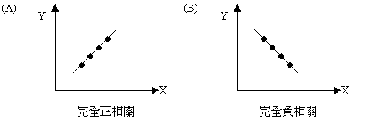
(2)各點散布在一斜直線之兩側，且散布之範圍愈狹窄則表示相關程度愈高，
反之，則相關程度愈低。
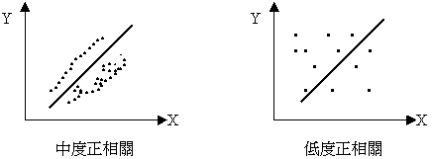
(3)零相關－各點 之散布，上下左右成對稱狀態，或為水平線、鉛直線，
如下：
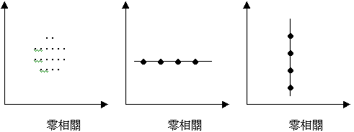
＜p.s.＞趨勢線之斜率為正為正相關，趨勢線之斜率為負為負相關。
相關係數
散布圖雖可判斷變量之相關程度，但無法精確判斷不同散布圖相關程度的大小，
因此仍需將相關程度量化來表示兩各變量之間相關性強度的指標，愈達成此目的，需考慮幾個目標(1)正負方向(2)強度(3)與單位無關(4)範圍有界。
故需將各個變量標準化，方法如下：將資料變換成平均數 為0，標準差為1的新資料。即 表示第i筆原資料，而 表示第 i 筆新資料，則 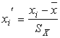，
其中 、 是原資料的平均數與標準差。相關係數定義如下：
定義
設有ｎ對 則變量x與y的相關係數記為r，則
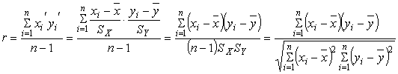
相關係數的性質
(1) r＞0 表正相關且r值愈大正相關程度愈高。
r＜0 表負相關且r值愈小負相關程度愈高。
(2) 相關係數與單位無關。
因此若兩組資料( x , y )、( x’ , y’)彼此之間呈線性函數關係，
即 ，則
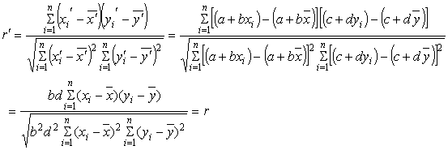
故單位的改變不影響相關係數的值。
由柯西不等式知
由柯西不等式知
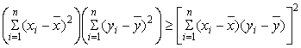
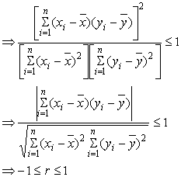
其中，(A) r = 1 表完全正相關 (B) r = -1表完全負相關
(C) 表高度相關 (D) 表中度相關
(E) 表低度相關 (F) r = 0表零相關
最小平方法
由散布圖若看出此兩變數間有線性的圖案時，如何找出此條件代表的直線呢？討論如下：
給定一組資料 ，i =1,2,3,…n及一條直線 ，定義第i筆資料的殘差 ，其中 （稱為擬合值）。
則 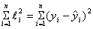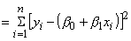為最小時，
表示以此直線擬合此組資料最好。此種想法稱為最小平方法。
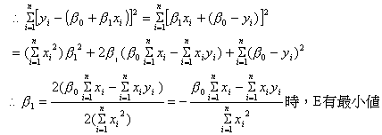
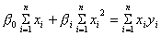 …..①
若 看成常數，此時E就成 的一元二次函數如下：
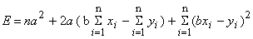
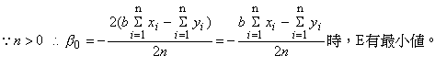
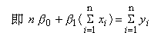………………………. ②
聯立①②得方程組 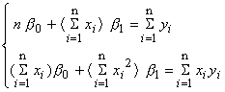
解此方程組所得 值就可得最適合直線（稱為迴歸線）。
（方程式 稱為迴歸式），
其中 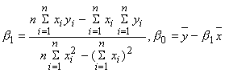。
例題 | 某公司統計得下述資料：  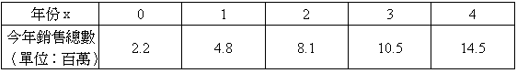  試求這些數據的最適合直線。
解： | 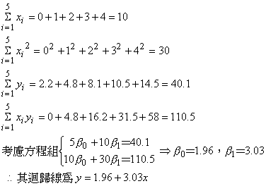
例題 |  | 有學生10人(甲,乙….癸)，其期考數學成績與該學期數學課缺課數如下表所示：  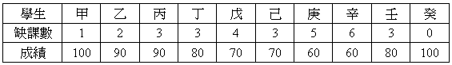  設兩者相關係數為r，  則(A) (B) (C)  (D) (E)
解一 |  | ∵五組答案差距非常大 ∴可以散布圖判別之如下：  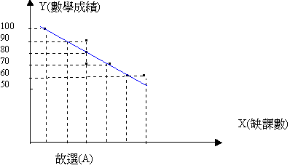
解二 |  | 缺課數 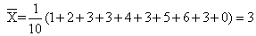  成績 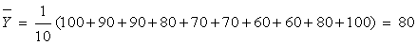  所求 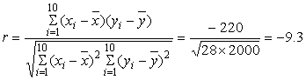選 (A)

